Во всех вариантах необходимо составить для робота алгоритм, красящий все клетки подобно тому, как изображено на рисунке – примере в предложенных заданиях.
1. На бесконечном поле есть горизонтальная и вертикальная стены. Правый конец горизонтальной стены соединён с верхним концом вертикальной. Длины стен неизвестны. В каждой из них – по одному проходу, точное место и ширина их неизвестны. Робот находится в клетке под горизонтальной стеной у правой границы прохода. | 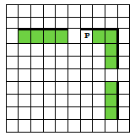
2. На бесконечном поле есть горизонтальная и вертикальная стены. Правый конец горизонтальной стены соединён с нижним концом вертикальной. Длины стен неизвестны. В каждой из них – по одному проходу, точное место и ширина их неизвестны. Робот находится в углу, где соединяются стены, как это показано на рисунке. | 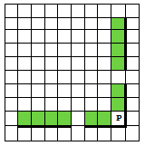
3. На бесконечном поле есть горизонтальная и вертикальная стены. Правый конец горизонтальной стены соединён с нижним концом вертикальной. Длины стен неизвестны. В каждой из них – по одному проходу, точное место и ширина их неизвестны. Робот находится в клетке, расположенной сверху у левого конца горизонтальной стены. | 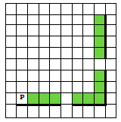
4. На бесконечном поле имеется лестница. Сначала лестница слева направо спускается вниз, затем поднимается вверх. Высота каждой ступени – 1 клетка, ширина – 2 клетки. Робот находится на первой ступеньке лестницы, в левой клетке. Количество ступеней, ведущих вниз, и количество ступеней, ведущих вверх, неизвестно. | 